ГАЗЕТА
Муниципального казенного
общеобразовательного учреждения
Новоуспенской средней общеобразовательной школы
сентябрь 2016 год
Вот и снова закончилось лето, а с ним всеми любимые длительные каникулы. Позади беззаботный летний отдых, увлекательные путешествия, новые впечатления… В сентябре начались наши трудовые будни: занятия идут по прежнему расписанию, словно и не заканчивались монотонные школьные будни… При чтении этих строк так и представляю Ваши не слишком радостные лица. Но не надо печалиться, в любом неприятном событии можно найти что-то приятное. Тем более, что где-то в глубине души мы понимаем, что отдыхать вечно – это из ряда фантастики. Итак… Знаете ли вы, что слово «школа» происходит от греческого scoole – досуг, праздность, отдых. Что же за удивительная метаморфоза произошла с этим словом, что оно стало означать учебное заведение, которое является буквально главной работой школьников? Мы стараемся, чтобы школьная жизнь для детей была радостной, поэтому любим следовать советам мудрых «Зачем учить с горькими слезами тому, чему можно выучить с улыбкой?»
Знаете ли вы, что в переводе с латинского «школа» - лестница, а именно скалистая лестница, ступеньки которой ведут вверх. Школа для ребенка - скалистые, трудные, требующие силы, воли и усердия ступеньки восхождения и возвышения. А помощником в этом восхождении является учитель. Если принять это во внимание, то тогда нашу учебу можно рассматривать как совместное путешествие по лесенке познания, итогом восхождения по которой будет достижение высот и блистание всеми гранями ума и благородства. А помогают нам в этом три силы: хочу, могу, надо, и три главных добродетели: вера, надежда, любовь. Преодолевая нравственные и познавательные барьеры, ребенок вместе с наставником идет по пути утверждения и успеха. Школа – это дорога к мудрости, ведь каждый человек за годы обучения взрослеет и становится мудрее. Хочется напомнить известную притчу:
Мастер считал, что человек должен приобретать и знания, и мудрость. Когда его спросили, в чем разница, он ответил: - Знание достигается чтением книг и посещением лекций. - А мудрость? - Чтением той книги, которой являешься ты сам. Совсем непростая задача – в каждую следующую минуту жизнь преподносит новое издание этой книги. Теперь вам известен секрет школы. Начиная школьный год, вы продолжаете читать книгу мудрости, ведь 1 сентября для кого- то — возвращение памяти в прошлое, для кого-то — шаг в будущее.
Поэтому 1 сентября — праздник начала нового учебного года, замечательный день, в который самое время вспомнить о самом важном: о мудрости в жизни. Пусть в жизни и детей, и взрослых всегда будет место знанию и мудрости, которые помогают справляться с житейскими неурядицами. «Все начинается со школьного звонка» - поется в известной песне. «Век живи, век учись» - говорит нам народная мудрость. «Знание — сила». Так переводится оригинальное выражение Френсиса Бекона «Knowledge itself is power», которое дословно означает «знание само по себе сила».
ПОЗДРАВЛЯЮ ВСЕХ С НАЧАЛОМ НОВОГО УЧЕБНОГО ГОДА!!!

С уважением директор Е.В. Пусенкова

Лето – самая замечательная и долгожданная пора для каждого школьника. Вы спросите почему? Лето – это самые длительные каникулы, это солнце, купание, общение с друзьями. Каждый планирует провести лето по-своему. И это лето не стало исключением для наших ребят.
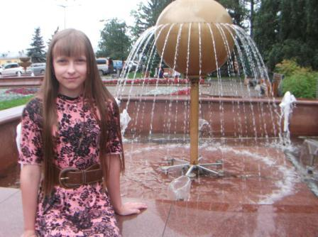
Лиля провела целый месяц в Загорье. Ей очень понравилось знакомиться с новыми людьми, участвовать в различных мероприятиях. Самое главное, что Лиля там научилась плавать.
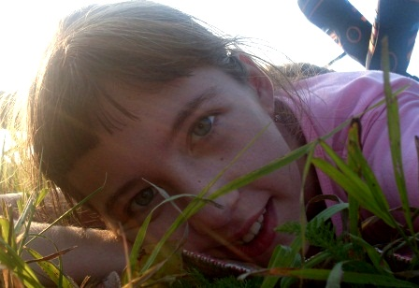
Настя проводила время со своими родными в г.Красноярск. Она посещала кинотеатры, смотрела мультфильмы и много гуляла.

Яна по традиции навещала свою бабушку в Сосновоборске. Город не большой, но красивый, в последнее время появилось много новостроек. Большую часть времени проводила в парке, гуляя с братом Лаврентием и сестрами Дарьей и Мирославой. Особым развлечением были походы на кинопремьеры в 3D. И, конечно, много времени проводила со своей младшей сестренкой Варварой.
Татьяна посетила в г.Красноярске парк флоры и фауны «Роев ручей». Ей очень понравились кататься на аттракционах, прыгать на батутах. А еще Таня посетила торгово-развлекательный центр «Планета», где получила массу впечатлений.
Даша Стефанькина ездила к родственникам в Красноярск, а когда вернулась домой, помогала маме, занималась с сестренкой.
Антон, Даша Гринько и Света не выезжали этим летом за пределы района. В основном провели его с родными и друзьями, и, конечно же, помогали родителям в домашних делах.
Ну а Сережа все лето играл в футбол и катался на велосипеде.
В общем, все ребята отдохнули на славу, подзарядились энергией на весь учебный год. Юнкоры 7 класса

Летние каникулы всегда приносят приятные впечатления. Позади остались уроки, школьные звонки и переменки, а впереди – ожидание чего-то хорошего.
Этим летом ребята из нашего класса ходили в трехдневный поход на Пионерское озеро. Мы отправились в 8 часов утра, а прибыли около 3-х часов. Мы шли по полям 13 километров и делали 5 привалов. Когда мы пришли, мы поставили палатки и разожгли костер, а после этого пошли купаться. Но мы не только купались, а еще играли в бадминтон, рыбачили и фотографировались.
Юнкоры 8 класса

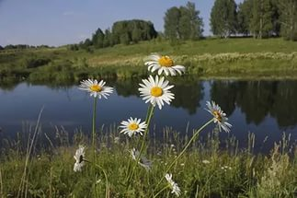
На мой взгляд, лето – прекраснейшее время года, потому что очень тепло и у нас имеется отличная возможность отдохнуть. Я расскажу, какими чудесными для меня были эти летние каникулы. В конце июля я ездила сплавляться по реке Мане. Это были самые запоминающиеся дни. Когда мы плыли, то имели возможность созерцать замечательные пейзажи и великолепные заповедники. Я была фотографом и снимала эти прекраснейшие виды. На сплаве мы спали в палатках и сами готовили себе еду. Там я научилась управлять катамараном и нашла очень много друзей, с которыми я проводила время. Мы пели песни у костра, играли волейбол, шутили и смеялись. Эти дни навсегда останутся в моей памяти, только жаль, что их было так мало. Я собираюсь на следующий год отправиться снова на сплав по реке Мане.
Акимова Ульяна, 9 класс

Вот и подошли к концу летние каникул. Мы снова в школе, а это значит - наш класс снова вместе. И мы хотим поделиться своими впечатлениями о прошедшем лете 2016 года. С большим удовольствием наши девочки, а именно Кувеко Алёна и Голубина Алёна, рассказывали о том, как побывали в г. Красноярске на «Тим - Юниоре» по направлению флагманской программы «КВН». Удивительным для них было увидеть команду КВН «Плохая компания».
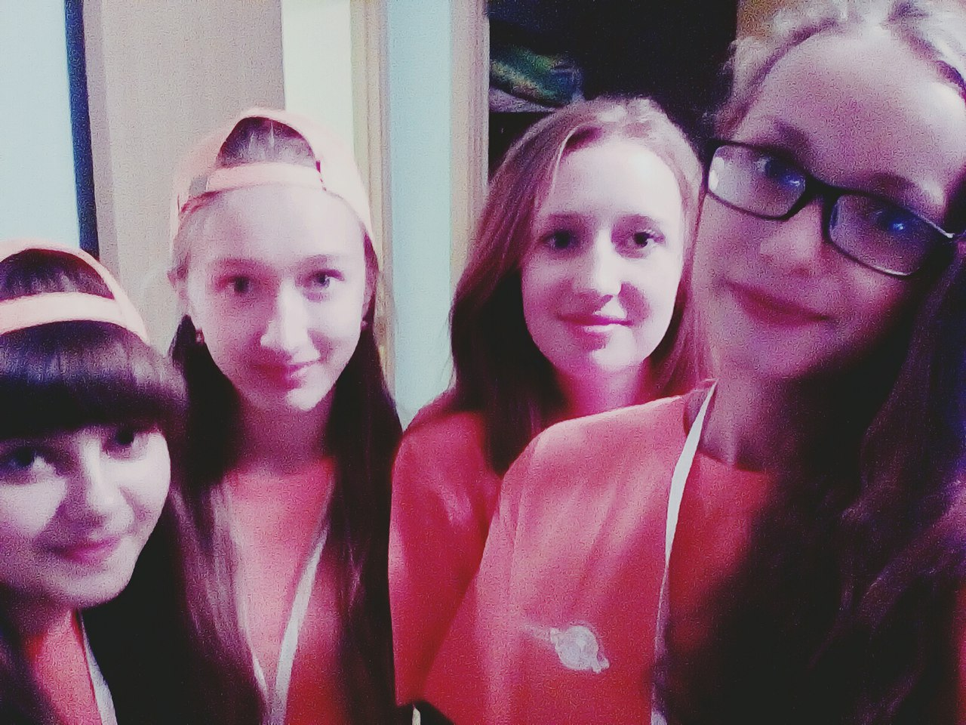
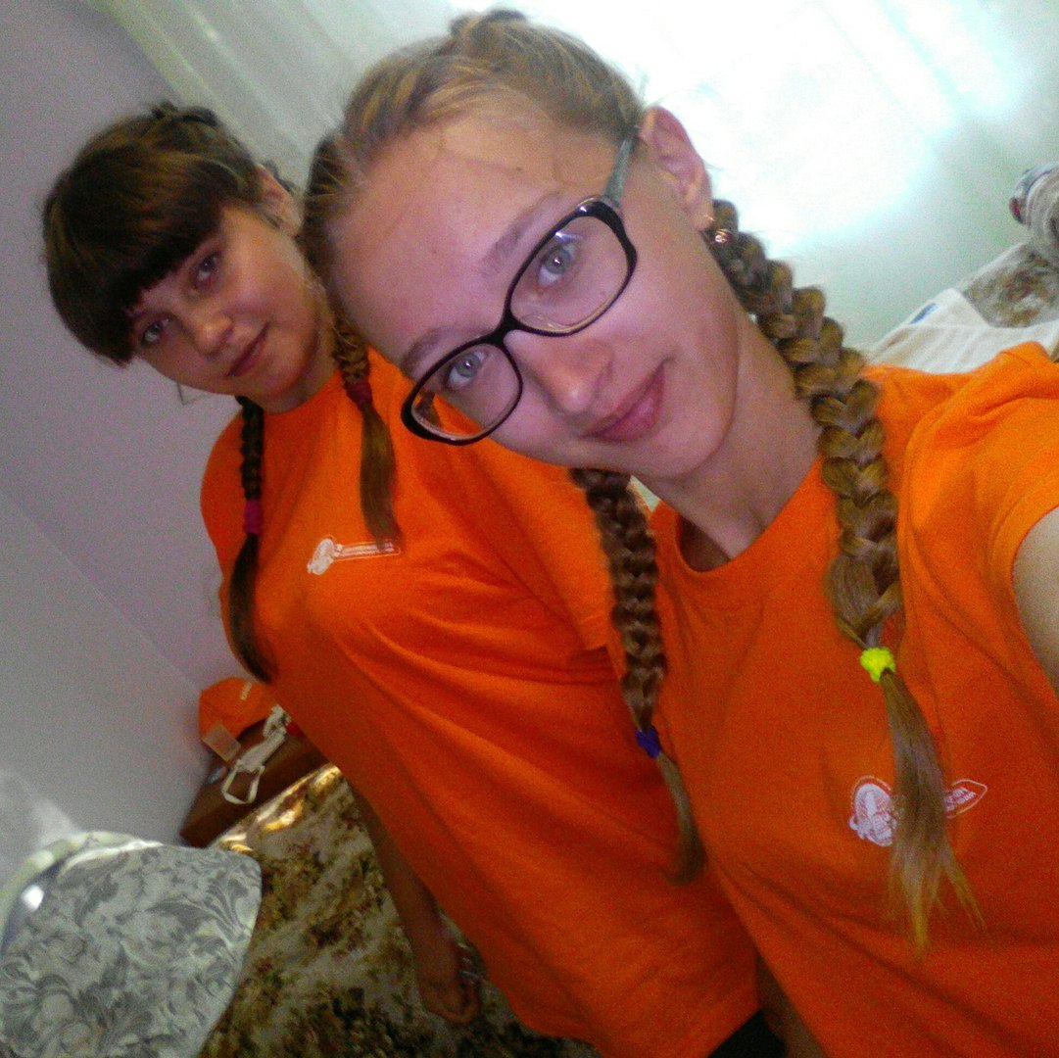

Юнкоры 10 класса

Вот и осень наступила, как-то незаметно, лето пролетело, слишком быстро, если бы я мог, то обязательно продлил бы его, еще на три месяца, но это просто несбыточная мечта, повернуть время вспять.
Яркое солнце, чистое голубое небо, длинные жаркие дни — это основные признаки прихода долгожданного лета. Природа наливается всевозможными радужными красками: деревья и кусты одеваются в пышные одежды из зеленых листьев, цветы радуют буйным цветением и невероятными ароматами, а лесные ягоды наливаются соком. Все это настолько завораживающее зрелище, что хочется видеть его постоянно, вдыхать пьянящий аромат без остановки и передышки.
Ховрич Вадим, 11 класс

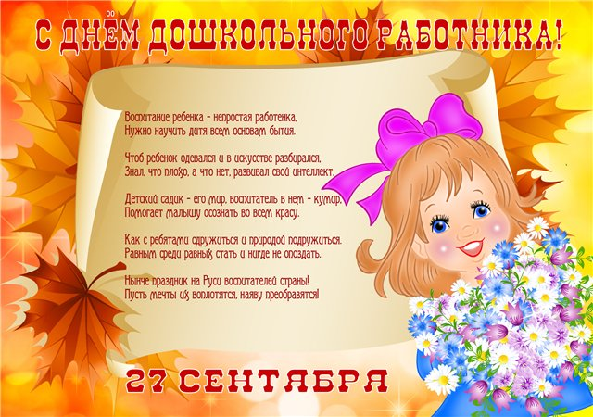
Вы всегда приветливы, внимательны Так милы, заботливы всегда! С праздником родные воспитатели! Счастья Вам на долгие года! Вы своим большим и добрым сердцем, Согревали детские сердца, Педагогом быть – это призванье, Ведь Вас любят дети неспроста!

Юнкоры 8 класса

Детский сад дает самое первое образование в жизни каждого человека. Очень важно, чтобы с самого детства дети были воспитаны и имели хоть небольшие, но твердые знания. Ведь именно в детском саду создается будущее нашей страны, а какое у нас будет будущее - зависит от того, каким мы его воспитаем. Поэтому пожелаем работникам детского сада терпения, здоровья, оптимистичности и долгих лет жизни. С праздником вас!
Юнкоры 9 класса
Воспитатель ключ к сердцу ребенка.
Кто бы мог поспорить с этим высказыванием! Ведь, на самом деле, ребенка можно научить считать и писать, научить решать уравнения с двумя неизвестными и разбираться в устройстве сложного механизма, но станет ли это гарантией того, что он в дальнейшем будет счастлив! Давно известно любому педагогу изречение, ставшее афоризмом: «После пяти уже поздно! » Мудрый русский народ говорит, что воспитывать надо дите, пока лежит оно поперек лавки. А это значит, что, пока ребенок находится в дошкольном возрасте, надо успеть воспитать его добрым, любознательным, а, главное, счастливым! Да, скажут многие мамы, мы согласны с этим, но КАК воспитать ребенка счастливым? А главное – где найти время? В эпоху, когда научный прогресс не стоит на месте, и многим женщинам приходится работать, чтобы обеспечить своему чадо достойную жизнь? Ответ очевиден! Ребенок пойдет в дошкольное учреждение, где его радушно встретит детский коллектив и, конечно, воспитатель. Так какими же качествами и обладали воспитатели нашего детского сада «Родничок». И я от всего сердца хочу поздравить их с праздником дошкольного работника. Дядечкин Константин, 11 класс

Наверное, я окажусь права, если скажу, что воспитатель в жизни каждого ребенка играет очень важную роль. Ведь именно он учит ребят – несмышленышей правилам общения со сверстниками, азам этикета. Именно он – воспитатель - начинает открывать страницы книги под названием «образование». И в моей жизни был такой человек. Это Кувеко Валентина Михайловна. Добрая, отзывчивая, внимательная, всегда поможет в трудную минуту, успокоит. А какие интересные занятия она проводила. Все ребятишки ее слушают и стараются выполнить правильно задания, чтобы Валентина Михайловна похвалила и погладила по головке. А еще очень нравилось, когда наша «вторая мама» читала нам книжки, проводила уроки рисования, разучивала с нами стишки и песни.
В этот праздничный день хочу от всего сердца поздравить Валентину Михайловну и всех работников Новоуспенского детского сада с Днем дошкольного работника!!!

Ваш труд благороден, в почете всегда. Примите ж в подарок от нас пожеланья,
Счастливыми будут пусть ваши года. Чтоб яркой звезды согревало сиянье,
И детский, заливистый, радостный смех Чтобы детки послушными, добрыми были,
Пускай вам приносит удачу, успех. И вас очень сильно, как маму, любили.
Сима Яна, 7 класс

Дорогие наши учителя!!!
Благодарим Вас от души За доброту и за терпение! Желаем радостей больших, В работе Вашей вдохновения, Старательных учеников, Тетрадок самых аккуратных, И в классе каждый день цветов, И больше праздников приятных!
Юнкоры 8 класса

Не смейте забывать учителей.  Они о нас тревожатся и помнят,  И в тишине задумавшихся комнат  Ждут наших возвращений и вестей.  Им не хватает этих встреч несчастных  И сколько бы не миновало лет ,  Слагается учительское счастье  Из наших ученических побед!  А мы порой так равнодушны к ним,  Под Новый Год не шлем им поздравления,  И в суете и попросту из лени.  Не пишем, не заходим , не звоним!  Не смейте забывать учителей, | Ведь лучшие всё в нас от их усилий,  Учителями славиться Россия.  Ученики приносят славу ей,  Не смейте забывать учителей!  С Днем учителя сегодня  Поздравляем все мы вас  Счастья, радости, здоровья  Мы желаем в этот час!  Ваши знания, науку  Непременно повторим.  В этот день мы вас, Учитель,  От души благодарим!  Андрей Дементьев
Юнкоры 10 класса
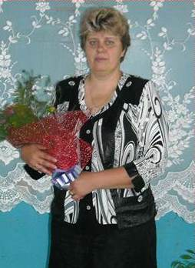
Моя первая учительница
Часто люди говорят: «Учительница – вторая мама», - и тут же в голове рождается вопрос: «Сколько же таких мам в жизни у каждого ребёнка»? Ответ есть: их много, и каждая из них прекрасна по–своему. Но, на мой взгляд, самой родной, той, которая была в жизни у каждого человека, которая достучалась до каждого сердца, является первая учительница.
Строгая, почти всегда с серьёзным выражением лица, с громким голосом, но такая добрая и понимающая – это моя первая учительница Шумская Галина Николаевна.
С ней я познакомилась еще одиннадцать лет назад, придя с бантами на голове, тогда еще в совсем не знакомое мне место. Передо мной была она - празднично одетая молодая женщина, невысокого роста, с короткой стрижкой, лучезарными большими глазами и сияющей улыбкой. Галина Николаевна встретила нас в школе радушно, для неё, как и для нас – первоклассников - это был очень важный день, который означал начало нашего совместного путешествия по стране знаний.
Было много счастливых моментов за четыре года, проведенных вместе с Галиной Николаевной, но не обходилось и без инцидентов, слёз, плохих оценок, замечаний, как, наверное, в каждом классе. Громкий голос учительницы всегда настораживал нас, таких непослушных, похвала из её уст – радовала нас, заставляла краснеть и смущаться.
Часто люди говорят: «Учительница - вторая мама». Это, несомненно, так, но самая родная «вторая мама», та, которая была у каждого человека, та, которая запала в душу навеки - это первая учительница.
Дядечкина Татьяна, 11 класс

День учителя – знаменательный праздник. Наш класс от всей души поздравляет учителей нашей школы и желает им всего самого наилучшего. А своему бывшему классному руководителю посвящает вот это стихотворение:
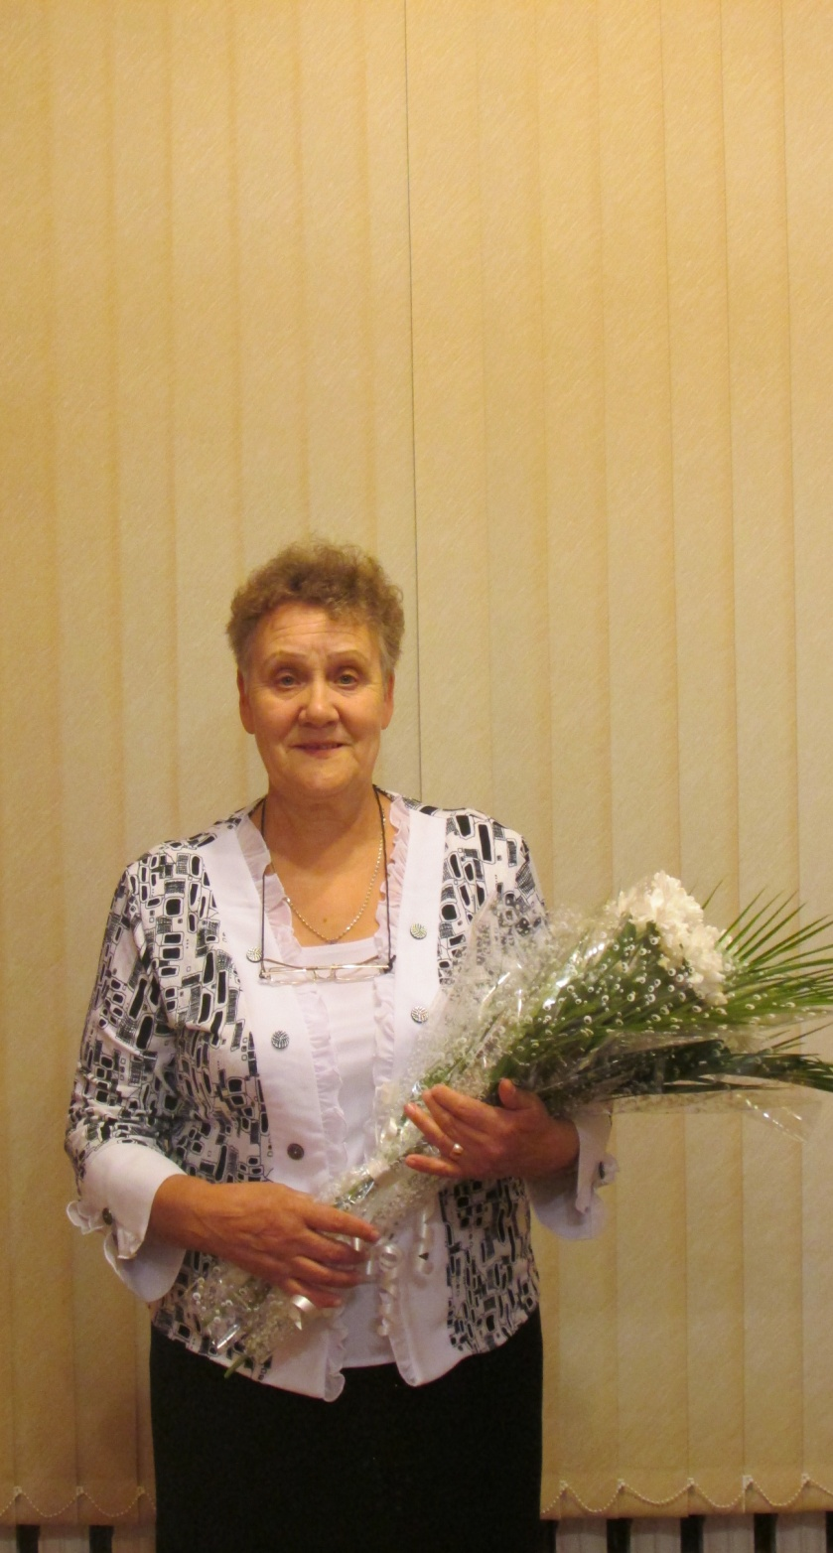
О, Кущенко Вера Николаевна
Нашей мамой классной была!
Биологию преподавала она
И весь класс наш воспитывала.
Когда со школы она ушла,
То на нас тоска нашла.
Ведь биолог для нас она лучший
Запомнили мы навсегда:
«Куриная слепота лечится витамином А.»
И это один лишь запомненный случай.
Поэтому осмелюсь настроенье класса передать
И от лица их сказать:
«Мы все очень сожалели,
Что вы остаться не смогли.
Хотя и песни мы вам пели
И ваши нервы берегли.
Юнкоры 9 класса
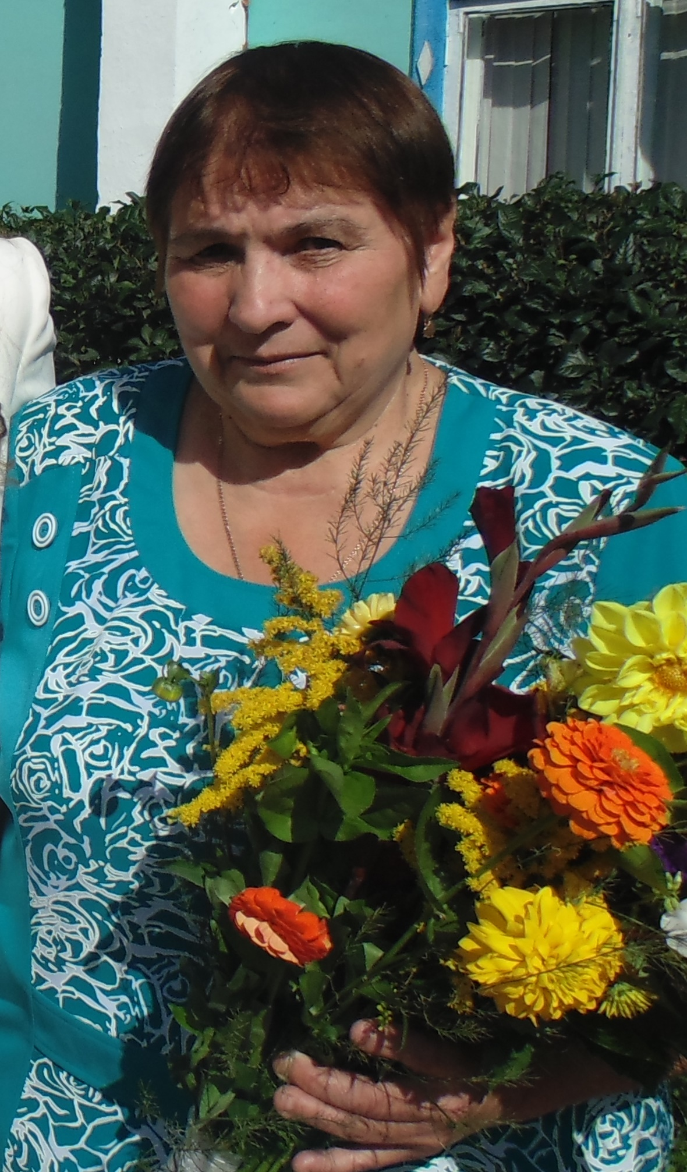
Заслуженный педагог Красноярского края
Это очень почетное звание, которое носят опытные и заслуженные учителя. В этом году такого высокого звания удостоена учитель начальных классов нашей школы Дядечкина Анна Григорьевна.
Анна Григорьевна - опытный, творчески работающий учитель. Отличительное свойство ее работы – настойчивое, целеустремленное воспитание у детей желания учиться. В совершенстве владеет методикой начального обучения. Творчески подходит к выбору различных приемов, активизирующих мыслительную деятельность детей, широко использует наглядный материал.
Ведущие методы на уроке – диалог, создание проблемной ситуации, ситуации успеха. Педагог умело сочетает самостоятельную практическую деятельность школьников с контролем под руководством учителя. Использует алгоритмы, схемы, таблицы с целью развития умения анализировать, сопоставлять, делать выводы.
Анна Григорьевна является наставником молодых учителей, экспертом районной комиссии по проверке исследовательских работ учащихся, разработке мониторинговых работ муниципального уровня. В течение последних лет она успешно руководит методическим объединением учителей начальных классов, классных руководителей, организуя преемственность между дошкольным и начальным общим образованием.
За профессиональное мастерство и преданность делу, добросовестное отношение к работе и успехи в воспитании подрастающего поколения Анна Григорьевна награждена Почетной грамотой Министерства Просвещения (1988г), значком «Отличник народного просвещения», грамотами управления образования (2009 г.), Главы Абанского района.
Е.В. Пусенкова

